Σημειώσεις μαθήματος: Φυσική Αγωγή & Αυτοάμυνα Γ’ εξάμηνο σπουδών
ΙΕΚ Σπάρτης
Ειδικότητα:ΦΥΛΑΚΕΣ ΜΟΥΣΕΙΩΝ ΚΑΙ ΑΡΧΑΙΟΛΟΓΙΚΩΝ ΧΩΡΩΝ
Επιμέλεια Υλικού: Τριανταφυλόπουλος Σπύρος

ΑΥΤΟΑΜΥΝΑ ΚΑΙ ΒΑΣΙΚΕΣ ΑΜΥΝΤΙΚΕΣ ΤΕΧΝΙΚΕΣ
ΟΡΙΣΜΟΣ ΑΥΤΟΑΜΥΝΑΣ: Αυτοάμυνα είναι η προάσπιση της ζωής ή της σωματικής ακεραιότητας του ατόμου που δέχεται απειλή από άλλο άτομο.
ΣΤΟΧΟΣ ΑΥΤΟΑΜΥΝΑΣ: Ο στόχος στην αυτοάμυνα είναι η χρήση τεχνικών και ασκήσεων για την αντιμετώπιση κάθε μορφής απρόκλητης ή μη τακτικής βίας και επίθεσης. Για αυτό και το πιο αποτελεσματικό σύστημα, είναι συνήθως αυτό που γίνεται αυθόρμητα και όχι προγραμματισμένα, με τη χρήση τακτικών και όχι στρατηγικής.
ΒΑΣΙΚΕΣ ΚΙΝΗΣΕΙΣ – ΛΑΒΕΣ ΑΥΤΟΑΜΥΝΑΣ
ΕΥΘΕΙΑ ΚΤΥΠΗΜΑΤΑ ΜΕ ΓΡΟΘΙΕΣ ΚΑΙ ΚΡΟΣΕ:
- Άμυνα κεφαλής και ευθεία λάκτισμα στην κοιλιακή χώρα ταυτόχρονα
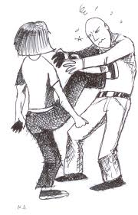

- Μετατόπιση σώματος προς την έξω μεριά ενός ευθεία χτυπήματος και κλείδωμα του χεριού επίθεσης του αντιπάλου.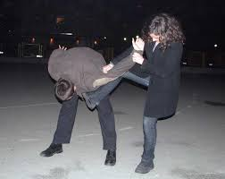

- Άμυνα κεφαλής στην κροταφική χώρα και επίθεση με αγκώνα με φόρα από κάτω και μετατόπιση του σωματικού βάρους προς τα χτυπήματα
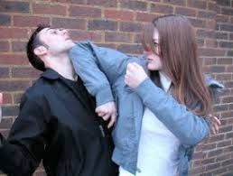

- Μετατόπιση σώματος πίσω και απάντηση με ευθεία χτυπήματα στο σαγόνι.
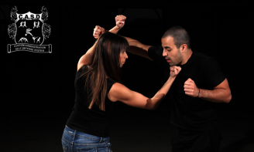

ΕΥΘΕΙΑ ΛΑΚΤΙΣΜΑ:
- Μετατόπιση πλάγια και επίθεση με ευθεία χτυπήματα στο κεφάλι και απομάκρυνση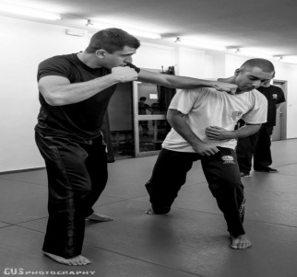

- Μετατόπιση πίσω και λαβή της ποδοκνημικής του ποδιού επίθεσης και ή άρση του ποδιού για απώλεια ισορροπίας του επιτιθέμενου ή απότομο τράβηγμα προς την πλευρά του αμυνόμενου ώστε να υπάρξει πτώση στο έδαφος και απομάκρυνση.

ΕΥΘΕΙΑ ΚΑΙ ΠΛΑΓΙΑ ΕΠΙΘΕΣΗ ΜΕ ΜΑΧΑΙΡΙ:
- Σε ευθεία επίθεση με μαχαίρι μετατόπιση και απάντηση με λάκτισμα στην ευαίσθητη περιοχή ενώ παράλληλα η άμυνα θα είναι ψηλά στο κεφάλι έχοντας ορατότητα προς τον επιτιθέμενο.
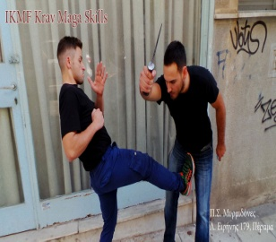

- Σε επίθεση από πάνω εγκλωβισμός χεριού που κάνει επίθεση και τράβηγμα ή τέντωμα και ακινητοποίηση.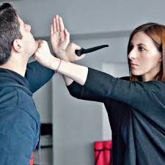
- Σε ευθεία χτύπημα μετατόπιση πλάγια και εγκλωβισμός χεριού επίθεσης με το αντίστοιχο χέρι ή με την μασχάλη και ακινητοποίηση.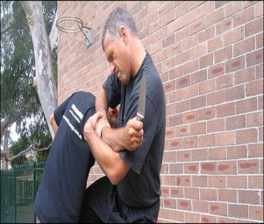

ΑΜΥΝΑ ΚΕΦΑΛΗΣ:
Τοποθέτηση χεριών στο κεφάλι και άμυνα με τους αγκώνες ψηλά και κλειστούς.
